Портфолио

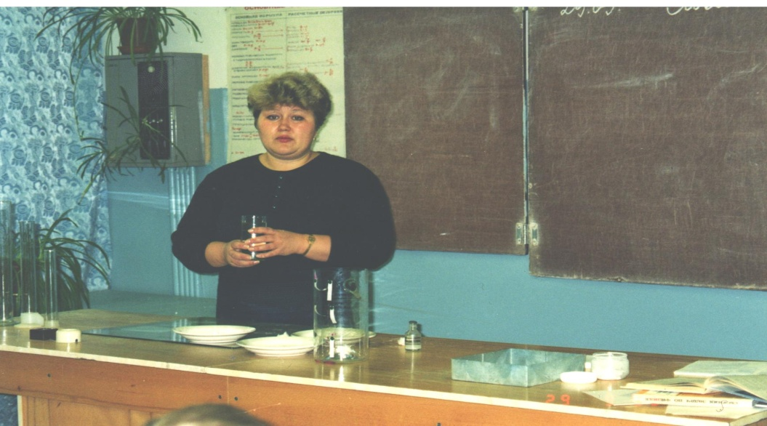

ФИО:Тараненко Марина Викторовна

Год рождения :1965г.

Место работы: Муниципальное бюджетное общеобразовательное
учреждение «Средняя общеобразовательная школа №4
с углублённым изучением отдельных предметов» .
г. Усинска.

Образование: высшее,Иркутский государственный педагогический институт,1986г

Специальность: «Физика».
Квалификация: «учитель физики».

Общий трудовой
стаж : 27 лет.

В данной
должности: 27 лет.

В данном
учреждении: 15 лет.

Награды:Благодарность УО Администрации МО ГО «Усинск»,2010 г.
Заявленная квалификационная категория первая

Результат самооценки в баллах 46

Содержание
 | Стр.
Содержание | 2
Лист самооценки | 7
Самооценка результатов педагогической деятельности в форме информационно-аналитической справки | 15
Критерий 1. Образовательные достижения учащихся | 15
1.1. Обученность учащихся в динамике | 15
1.2. Качество знаний учащихся по предметам | 16
1.3. Количество учащихся, испытывающих интерес к изучению предмета | 1
Критерий 2. Организация и результативность внеурочной деятельности по предмету | 18
2.1. Количество учащихся, ежегодно вовлечённых во внеурочную деятельность по предмету | 18
2.2. Систематичность внеурочной деятельности по предмету | 21
2.3. Наличие особых достижений обучающихся по предмету | 23
Критерий 3. Обеспечение высокого качества организации образовательного процесса на основе эффективного использования современных образовательных технологий | 26
3.1. Активное использование проектных и исследовательских технологий в образовательном процессе | 26
3.2. Использование ИКТ в образовательном процессе | 29
3.3. Использование технологий, обусловленных спецификой преподаваемого предмета | 30
Критерий 4. Профессиональное развитие учителя | 33
4.1. Освоение программ повышения квалификации или профессиональной переподготовки | 33
4.2. Методическая работа по предмету | 35
4.3. Систематическая работа по обобщению собственного педагогического опыта | 35
4.4. Трансляция обобщённого личного педагогического опыта | 36
Критерий 6. Вовлечение родителей в образовательный процесс | 36
Критерий 8. Развитие самоуправления учащихся | 38
Приложения (документы и материалы, подтверждающие результаты педагогической деятельности) | 4
Приложение 1. Уровень обученности учащихся за последовательные три года.
Приложение 2. Динамика уровня качества знаний учащихся за последовательные три года.
Приложение 3.Сводная ведомость успеваемости и качества знаний учащихся.
Приложение 4.Психологическое заключение по результатам проведенного психодиагностического исследования
Приложение 5.Анализ анкетирования.
Приложение 6. Учебные задания для формирования УУД.
Приложение 7.Выписка из приказа.
Приложение 8.Копия приказа.
Приложение 9..Выписка из приказа.
Приложение10. Копия приказа.
Приложение 11. Количество учащихся, вовлеченныхво внеурочную деятельность по физике.
Приложение 12.Программа по ДО. Программа элективного курса. Копия приказа
Приложение 13. Количество учащихся, вовлеченныхво внеурочную деятельность по физике. Кружок «Инсайт»
Приложение 14.Сертификат участника интернет – проекта.
Приложение 15..Сертификат участника интернет – проекта.
Приложение 16.Копия приложения к приказу
Приложение 17. Копия приложения к приказу
Приложение 18 .Презентации учащихся.
Приложение 19. Участники НПК «Надежда науки»
Приложение 20.Результаты участия в республиканском этапе Всероссийской предметной олимпиады школьников.
Приложение 21.Копия грамоты учащегося.
Приложение 22. Копия диплома учащегося.
Приложение 23. Копия грамоты учащегося
Приложение 24. Копия грамоты учащегося.
Приложение 25.Итоги участия в олимпиадах.
Приложение 26. Итоги участия в конкурсе организованном ООО «ИРШО»
Приложение 27. Копия результатов – ранжирования конкурса Альбус организованном ООО «ИРШО»
Приложение 28. Копия диплома учителя от ООО «ИРШО»
Приложение 29. Копия диплома ученицы от ООО «ИРШО»
Приложение 30. Количество учащихсяпринимавших участие в школьных олимпиадах по физике.
Приложение 31. Презентация
Приложение № 32.Презентация к НПК
Приложение № 33. Презентации.
Приложение № 34.Тестовые задания.
Приложение № 35.Интернет – ресурсы.
Приложение № 36.Копия сертификата подтверждающего наличие сайта «Социальная сеть работников образования nsportal.ru».
Приложение №37. Скриншот с эл. почты.
Приложение № 38. Копия сертификата подтверждающего публикации на сайте «Социальная сеть работников образования nsportal.ru».
Приложение № 39. Копия сертификата подтверждающего публикации на сайте «Социальная сеть работников образования nsportal.ru» электронного портфолио.
Приложение №40. Конспект урока.
Приложение № 41. Повышение квалификации и профессиональная переподготовка
Приложение № 42.Программа самообразования.
Приложение № 43.Копии сертификатов.
Приложение № 44.Копия приказа.
Приложение № 45.Копия приказа.
Приложение № 46.Копия приказа.
Приложение № 47. Участие в жюри на предметных олимпиадах и НПК.
Приложение № 48 Выписка из протокола ГМО
Приложение №49 Выписка из протокола педагогического совета
Приложение №50 Скриншот. Распространение педагогического опыта.
Приложение №51 Социальный состав класса.
Приложение № 52 Фото отчет с мероприятия
Приложение № 53Протокол родительского собрания
Приложение №54 Методическая разработка классного часа.
Приложение№55 Отзыв о работе классного руководителя.
Приложение № 56 Анкета по удовлетворенности родителей.
Приложение № 57 Программа самоуправления.
Приложение № 58 Методическая разработка классного часа.
Приложение № 59 Фото отчет с мероприятия.

Приложение № 60 Справка об участии в общешкольных мероприятиях.
Приложение № 61 Копия благодарственного письма от УО.
Приложение № 62 Копии благодарственных писем от «МБОУ СОШ №4 с углубленным изучением отдельных предметов» г. Усинска.
Приложение № 63 Копии благодарностей от «МБОУ СОШ №4 с углубленным изучением отдельных предметов» г. Усинска.
Приложение № 64 Копия грамоты от МОУ «СОШ № 4 с углубленным изучением отдельных предметов»
Приложение № 65 Копия свидетельства

ЛИСТ САМООЦЕНКИ

Критерий | Показатели |  | Оценка в баллах |  | Самооценка  в баллах,  проставляемая  учителем
1. Образовательные достижения учащихся  (за последние 3 -5 лет);  общее количество баллов - 9 | 1.1. Обученность учащихся в динамике (по конкретным классам, например, 5а, 6а, 7а - за три последовательных года обучения). |  | 0 баллов - отрицательная динамика обученности без объективных причин;  1 балл - обученность не меняется и не является оптимальной;  2 балла - обученность не меняется, но является оптимальной или наблюдается незначительная положительная динамика;  3 балла - значительная позитивная динамика обученности или обученность имеет стабильный высокий уровень. |  | 3
 | 1.2. Качество знаний всех обучающихся по предмету (по конкретным классам - например, 5а, 6а, 7а - за три последовательных года обучения). |  | 0 баллов - отрицательная динамика качества знаний без объективных причин;  1 балл - качество знаний не меняется и не является оптимальным;  2 балла - качество знаний не меняется, но является оптимальным или наблюдается незначительная положительная динамика;  3 балла - значительная позитивная динамика качества знаний или качество знаний не меняется, но имеет стабильный высокий уровень. |  | 3
 | 1.3. Количество учащихся, испытывающих интерес к изучению предмета (данные диагностики представляются по одному классу за период времени, определяемому учителем). |  | 0 баллов - показатель не раскрыт;  1 балл - количество учащихся, испытывающих интерес к предмету, составляет менее 30%;  2 балла - количество учащихся, испытывающих интерес к предмету, составляет до 50%;  3 балла - количество учащихся, испытывающих интерес к предмету, составляет свыше 50%. |  | 3
Подтверждающие документы, заверенные руководителем ОУ:
1. Диаграммы, таблицы, справки, заверенные руководителем ОУ, и др. документы, подтверждающие данный показатель.
2. Диаграммы, таблицы, справки, заверенные руководителем ОУ, и др. документы, подтверждающие данный показатель.
3. Анализ анкетирования, мониторинга, данные психолога, справка и др. документы, подтверждающие данный показатель.
2. Организация и результативность внеурочной деятельности по предмету (за последние 3- 5 лет);  общее количество баллов - 9 | 2.1. Количество обучающихся, ежегодно вовлечённых во внеурочную деятельность по предмету (конкурсы, проектная деятельность, кружки, НОУ и т.д., за исключением олимпиад, факультативов). |  | 0 баллов - учащиеся не вовлечены во внеурочную деятельность по предмету;  1 балл - вовлечено до 15% от общего количества учащихся;  2 балла - вовлечено 15-35% от общего количества учащихся;  3 балла - вовлечено более 35% от общего количества учащихся. |  | 3
 | 2.2. Систематичность внеурочной деятельности по предмету |  | 0 баллов – внеурочная деятельность не представлена;  1 балл – единичные внеурочные мероприятия в течение учебного года, не требующие длительной подготовки;  2 балла – наличие программы или плана внеурочной деятельности по предмету, внеурочная деятельность обоснована и систематична;  3 балла – внеурочная деятельность обоснована и систематична, имеет разнообразные, в том числе инновационные формы. |  | 3
 | 2.3. Наличие особых достижений обучающихся по предмету при позитивной динамике количества призёров, победителей. |  | 0 баллов – особых достижений обучающихся нет;  1 балл – учащиеся являются победителями олимпиад, конкурсов муниципального уровня;  2 балла – учащиеся являются победителями республиканских олимпиад, конкурсов, соревнований; являются участниками всероссийских и международных конкурсов и проектов;  3 балла – учащиеся являются победителями и призёрами всероссийских и международных конкурсов, соревнований, принимают участие в олимпиадах международного уровня. |  | 2
Подтверждающие документы, заверенные руководителем ОУ:
1. Диаграммы, таблицы, справки, заверенные руководителем ОУ, и др. документы, подтверждающие данный показатель.
2. Перечень мероприятий, программа внеурочной деятельности, справка, заверенная руководителем ОУ, и др. документы, подтверждающие данный показатель.
3. Грамоты, дипломы, справка, заверенная руководителем ОУ, и др. документы, подтверждающие данный показатель.
3. Обеспечение высокого качества организации образовательного процесса на основе эффективного использования современных образовательных технологий;  общее количество баллов – 10 | 3.1. Активное использование проектных и исследовательских технологий в образовательном процессе (при наличии в портфолио конспекта урока). |  | 0 балов – показатель не раскрыт;  1 балл – низкий уровень представленности показателя;  2 балла – средний уровень представленности показателя;  3 балла – высокий уровень представленности показателя. |  | 3
 | 3.2. Использование ИКТ в образовательном процессе |  | 0 баллов – ИКТ не используется;  1 балл – использование ИКТ сводится к мультимедийной презентации как современному средству наглядности;  2 балла – представлены разнообразные формы использования ИКТ;  3 балла – учитель использует дистанционные формы обучения;  + 1 балл – учитель представляет инновационные формы использования ИКТ. |  | 2+1
 | 3.3. Использование технологий, обусловленных спецификой преподаваемого предмета (при наличии в портфолио конспекта урока). |  | 0 баллов – показатель не раскрыт  1 балл – низкий уровень представленности показателя;  2 балла – средний уровень представленности показателя;  3 балла – высокий уровень представленности показателя. |  | 3
Подтверждающие документы, заверенные руководителем ОУ:
1. Конспект урока, справка, заверенная руководителем ОУ.
2. Презентации не менее, чем к 2 урокам (CD или распечатка на бумажном носителе), подготовленные в редакторе презентаций, подтверждающие обоснованное и эффективное использование педагогом современных образовательных технологий; интернет-ресурсы, электронные справочники, тесты и т. д.; наличие собственной электронной почты, наличие собственного сайта, или страницы на сайте образовательного учреждения, или блога и др. (с указаниием адреса, скриншота страницы сайта и т.п.).
3. Конспект урока, справка, заверенная руководителем ОУ.
4. Профессиональное развитие учителя  (за последние 3-5 лет);  общее количество баллов – 20 | 4.1. Освоение программ повышения квалификации или профессиональной переподготовки. |  | 0 баллов – освоение программ не представлено;  1 балл – освоение программ в форме проблемных семинаров;  2 балла – освоение программ повышения квалификации в форме стажировок, проблемных курсов очной, очно-заочной или дистанционной форм обучения (по выбору учителя);  3 балла – применение в образовательном процессе полученных в ходе повышения квалификации знаний и умений.  +1 балл – за наличие индивидуальной программы профессионального самообразования педагога. |  | 3+1
 | 4.2. Методическая работа по предмету. |  | 0 баллов – показатель не раскрыт;  1 балл – является наставником молодых учителей;  2 балла – является руководителем ШМО или творческой группы учителей в образовательном учреждении;  3 балла – является руководителем ГМО или творческой группы на муниципальном уровне;  + 1 балл – является экспертом ЕГЭ или ГИА, членом жюри предметных олимпиад и конкурсов муниципального и (или) республиканского и т.д. уровней. |  | 2+1+1
 | 4.3.Систематическая работа по обобщению собственного педагогического опыта в любой письменной форме: конспект, методическая разработка, публикация и т.д., в т.ч. через Интернет |  | 0 баллов – педагогический опыт не обобщён;  1 балл – педагогический опыт обобщён на школьном уровне;  2 балла – педагогический опыт обобщён на муниципальном уровне;  3 балла – педагогический опыт обобщён на республиканском уровне;  + 1 балл – педагогический опыт обобщён на федеральном уровне. |  | 2+1
 | 4.4.Трансляция обобщённого личного педагогического опыта (в форме открытых уроков, мастер-классов, семинаров, проведения занятий на курсах повышения квалификации), в т.ч. через Интернет |  | 0 баллов – опыт не представлен;  1 балл – опыт представлен на школьном уровне;  2 балла – опыт представлен на муниципальном уровне;  3 балла – опыт представлен на республиканском уровне;  +1 балл – за трансляцию опыта на федеральном уровне. |  | 2+1
 | 4.5. Участие в профессиональных конкурсах |  | 0 баллов – нет участия в конкурсах;  1 балл – участие в конкурсах профессионального мастерства на школьном уровне;  2 балла - участие в конкурсах профессионального мастерства на муниципальном уровне;  3 балла - участие в конкурсах профессионального мастерства на республиканском уровне;  + 1 балл – за участие в конкурсах профессионального мастерства на федеральном уровне.
Подтверждающие документы, заверенные руководителем ОУ:
1. Сертификаты; удостоверения; конспект урока, подтверждающий применение в образовательном процессе полученных в ходе повышения квалификации знаний и умений;
2. Выписки из приказа, справка, заверенная руководителем, копии сертификатов.
3. Документы, подтверждающие данный показатель.
4. Документы, подтверждающие данный показатель.
5. Документы, подтверждающие данный показатель.
Критерии по выбору учителя (2 из 4)
6.Вовлечение родителей в образовательный процесс;  общее количество баллов – 4. |  | Организация работы с родителями |  | 0 баллов – показатель не раскрыт;  1 балл – наличие положительных родительских отзывов;  2 балла – учитель использует разнообразные формы организации работы с родителями;  3 балла – родители принимают активное участие в проведении мероприятий по предмету и в воспитательных мероприятиях.  + 1 балл – педагог реализует запросы родителей к содержанию и организации образовательного процесса (примеры). | 2+1
8. Развитие  самоуправления  учащихся;  общее количество баллов - 4 |  | Организация самоуправления учащихся в классе |  | 0 баллов - показатель не раскрыт;  1 балл - органы самоуправления в классе созданы, но учитель регулирует процесс самоуправления;  2 балла - органы самоуправления класса самостоятельно решают задачи при минимальном участии учителя;  3 балла - представлено участие класса в реализации социального проекта;  +1 балл - представлено активное участие класса в жизни образовательного учреждения или социума. | 2+1
Итого баллов |  |  |  |  | 46

Самооценка результатов педагогической деятельности
в форме информационно-аналитической справки
Критерий 1. Образовательные достижения учащихся
(за последовательные 3 года)
1.1Обученность учащихся в динамике
Одним из важнейших показателей учебного процесса является уровень обученности учащихся. Анализ результатов педагогической деятельности Тараненко М.В. показал, что уровень обученности учащихся по предмету «физика» стабильно составляет 100% за последние три года (таблица 1, диаграмма 1, приложение 1).
Таблица 1.
Уровень обученности учащихся за последовательные три года (в %)
Учебный год | Классы | Процент учащихся,  освоивших государственные  учебные программы по физике
2010-2011 | 7а | 100%
2011-2012 | 8а | 100%
2012-2013 | 9а | 100%

Диаграмма 1.
Уровень обученности учащихся за последовательные три года ( %)
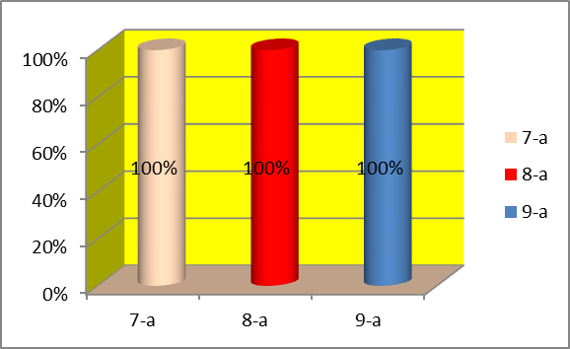
Из данных таблицы и диаграммы видно, что за последние три года достигнут максимальный уровень обученности – 100%. Это стало возможно,благодаря индивидуализации и дифференциации педагогического воздействия, использованию на уроках здоровье сберегающих технологий в сочетании с гуманно-личностным подходом, применением в работе современных образовательных технологий.

1.2. Уровень качества знаний учащихся по физике за последние три года
Реализация требований к современному уроку, использование различных форм, методов и приёмов учебной и внеклассной деятельности, осуществление личностно-ориентированного подхода в обучении и воспитании, современных педагогических технологий, систематическая работа над повышением педагогического мастерства, реализация учебных программ в полном объеме ведёт к повышению уровня качества знаний (таблица 2, диаграмма 2, приложение 2).
Таблица 2.
Уровень качества знаний учащихся за последовательные три года
Учебный год | Классы | Качество знаний, %
2011-2012 | 8в | 70
2012-2013 | 9в | 71
2013-2014 | 10в | 79
Динамика уровня качества знаний учащихся за последовательные три года
Диаграмма2
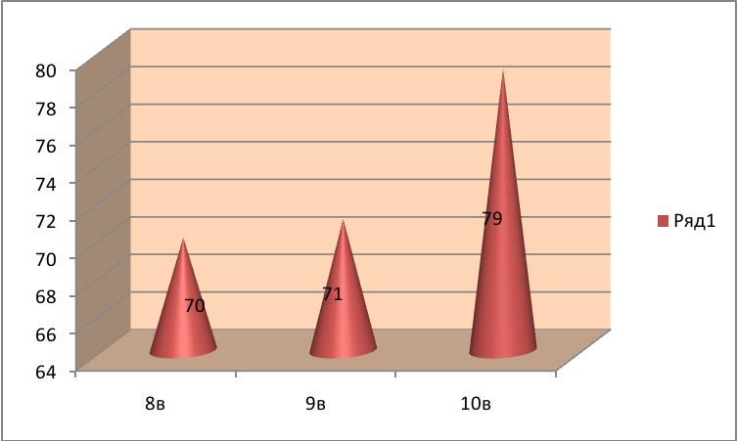

Количество учащихся, успевающих на «4» и «5» по физике, составляет в среднем с 2011по 2014 год 73% и увеличилось на 9%.Данная таблица и диаграммы демонстрируют динамику уровня качества знаний обучающихся. Стабильные положительные результаты обучения достигаются, благодаря грамотному использованию в своей работе разнообразных методов и приёмов обучения(приложение 3).

1.3 Количество учащихся, испытывающих интерес к изучению предмета
Стабильные результаты по физике обусловлены высоким уровнем мотивации учащихся к предмету «физика». Педагогом-психологом было проведено анкетирование учащихся 8в класса в 2011 учебном году, 9в класса в 2012, 10в класса в 2013 учебном году (приложение 2).
У 15 обучающихся (75%) стойкий интерес к предмету, понимание его значимости в формировании мировоззрения и выборе профессии, в развитии личности(приложение 4). В ранжировании предметов ставят физику на 1- 4 место(приложение 5, таблица 3, диаграмма 3)
Таблица 3
Предпочитаемые предметы
8в 2011.12(25 уч) | 9в 2012. 11(22 уч) | 10в 2013.10 (22 уч )
физика- 90% | физика – 92% | физика – 95%

Диаграмма3
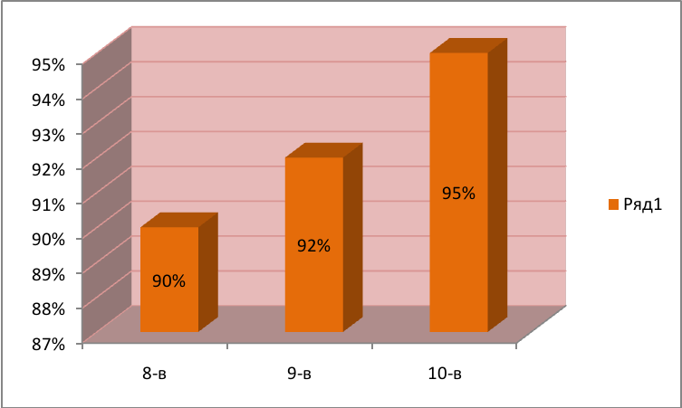

Критерий 2. Организация и результативность
внеурочной деятельности по предмету
Внеурочная деятельность по учебным предметам является неотъемлемой частью учебно-воспитательного процесса в школе. Тараненко М.В. старается вовлечь в нее как можно больше учащихся. Так как основная цель внеурочных форм занятий состоит в том, чтобы расширить и углубить знания по физике, это даёт детям возможность раскрыться, попробовать себя в самых разных областях творчества, сделать жизнь интереснее. Такие формы и методы, как предметная декада, олимпиады, викторины, игры, способствуют расширению кругозора, совершенствованию общеучебных и специальных умений, повышению мотивации учащихся к изучаемому предмету.

2.1. Количество учащихся, ежегодно вовлечённых во внеурочную деятельность по предмету
Внеурочная деятельность педагога по физике включает: подготовку учащихся к конференциям и конкурсам, исследовательскую работу, участие в работе школьного научного общества «Надежда науки », проектную деятельность. В рамках декады предметов естественно – научного цикла регулярно проводятся мероприятия, направленные на формирование позитивного отношения к предмету «физика» (приложения6,7,8,9).В мероприятиях, проводимых в рамках декады предметов естественно – научного цикла, принимают участие 100% учащихся.
Внеурочной деятельностью по физике охвачены учащиеся 7-11 классов (таблица 4, диаграмма 4, приложение 11)

Таблица 4
Количество учащихся, вовлеченных.
во внеурочную деятельность по физике

Учебный год | Общее количество учащихся | Количество учащихся, принимающих участие в конкурсах | Количество участников, занятых в проектной и исследовательской деятельности | «Надежда науки» | Всего учащихся, вовлеченных в деятельность от общего числа, %
2010-2011 | 74 | 22 | 3 | 1 | 35,1
2011-2012 | 160 | 40 | 17 | 2 | 37
2012-2013 | 287 | 72 | 31 | 3 | 39

Диаграмма 4.
Положительная динамика количества учащихся, вовлеченных
во внеурочную деятельность по физике
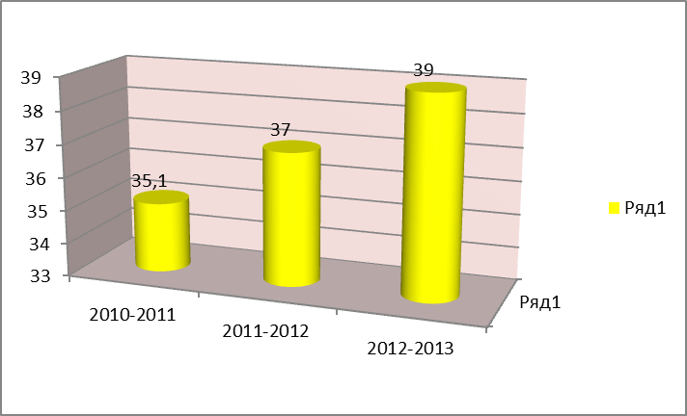

Данная таблица и диаграмма свидетельствуют о том, что во внеурочную деятельность по предмету вовлечены в среднем более 35 % учащихся 7-11 классов.
В рамках дополнительного образования разработана и успешно применялась программа рассчитанная на четыре года обучения 8,9 классы- 1 ступень, 10-11классы – 2 ступень (приложение 12,13).
Предлагаемая программа дополнительного образования по физике направлена на:
- развитие у учащихся интуиции, формально–логического и алгоритмического мышления, навыков моделирования, использования математических методов для изучения смежных дисциплин;
- формирование в процессе обучения познавательной активности, умение приобретать и творчески распоряжаться полученными знаниями, потребностей к научно- исследовательской деятельности в процессе активной самостоятельной работы, к продолжению образования и самообразованию.
- навыков самостоятельного приобретения, пополнения и творческого применения своих знаний.
При отборе учебного материала программ учитывались принципы
научности ( ознакомление с научными фактами, понятиями , законами, теориями );
фундаментальности (объединение учебного материала на основе научных фактов, фундаментальных понятий и величин, теоретических моделей, законов, уравнений, теорий);
целостности (формирование целостной картины мира );
преемственности и непрерывности (учет предшествующей подготовки учащихся);
систематичности и доступности( изложение учебного материала в соответствии со сложившейся логикой и уровнем развития учащихся).
Такой подход позволил реализовать ступенчатое построение курса дисциплины, когда материал изучается постепенно на нескольких уровнях (ступенях) с последовательным углублением и расширением рассматриваемых вопросов.
Реализация рассматриваемых программ предусматривает возможность начала обучения с любой ступени (с любого из указанных классов), способствует формированию у учащихся:
- знаний об экспериментальных фактах, понятиях, законах, теориях;
- общенаучных и интеллектуальных умений;
- навыков самостоятельного приобретения, пополнения и творческого применения своих знаний.
Количество учащихся, вовлеченных во внеурочную деятельность.

Кружок « Инсайт»

Год | Классы | Кол-во уч-ся
2011-2012 | 8,9 | 25
2012-2013 | 8,9 | 30
2013-2014 | 8-10 | 45

Учащиеся Марины Викторовны принимают участие в разных интернет- проектах. В 2013-2014 году команда школьников участвовала в интернет –проекте «Удивительный мир физики» организованном Ярославским центром телекоммуникаций и информационных систем в образовании (приложение 14,15)

2.2. Систематичность внеурочной деятельности по предмету
Безусловно, только занятия в системе дадут результат. Занятия по подготовке к экзамену в 9 классе проводились один раз в неделю. Подготовка к научно-практической конференции «Надежда науки » (исследовательская работа, проектная деятельность) выполняется в течение года одним или группой учащихся под руководством учителя. Ежегодно проводятся школьные олимпиады и декада предметов естественно – научного цикла. Разрабатывается план мероприятий, который включает конкурсы, конференции, беседы, викторины. Традиционными стали: конкурс газет, проводимый в 7-8 классах, в 9-11 конкурс презентации в рамках декады предметов естественно – научного цикла. На базе одного класса в течение четырех лет Марина Викторовна с учащимися готовила инсценированные представления: « Суд над инерцией.»,« Суд над силой трения», «Суд над радиоактивностью». Внеурочная деятельность педагога направлена на повышение интереса учащихся к физике и реализуется:
- через проведение предметной декады (по плану школы);(приложение 10).
- выявление интеллектуальных возможностей учащихся 7-11 классов, обогащение их интеллектуального уровня через участие в олимпиадах и конкурсах школьного, городского и республиканского уровня (приложения 16,17)
- формирование навыков творческой научной, поисковой и исследовательской работы через участие в деятельности школьной научно – практической конференции «Надежда науки »(приложение 7).
Внеурочная проектная и исследовательская деятельность реализуется через домашнюю работу обучающихся 7-11 классов. Каждый ученик имеет возможность разработать мини-проект к любому уроку физики и представить его в виде модели, компьютерной презентации или модели, раздаточного и наглядного материала (приложение 18).
Результаты внеурочной деятельности за последние три года показывают значительную положительную динамику качества творческих работ обучающихся по физике, представленных на научно-практические конференции (приложения 13,19).
Таблица 5
Участники НПК «Надежда науки»
Учебный год | Количество учащихся | Фамилия, имя учащегося | Название научной работы.
2010-2011 | 1 | Тимофеев Даниил | Экспериментальное определение плотности песка.
2011-2012 | 2 | Тимофеев Даниил  Хабибуллин Леонид | Способы очистки воды от нефти.  Плазма – четвертое состояние вещества.
2012-2013 | 3 | 1.Калинин Стас  2.Газетдинов Радик  3. Марко Янош | Голография  Диффузия  Сравнительный анализ узлов механизмов в автомобилях разных классов

Внеурочная деятельность, проводимая педагогом, обоснована (о чем свидетельствует анкетирование психолога) и систематична, имеет разнообразные формы (приложение 4,12).
2.3. Наличие особых достижений обучающихся по предмету
Кукуруз Глеб, учащийся 10в класса, стал победителем на муниципальном этапе олимпиады школьников по физике и призером на республиканском этапе Всероссийской олимпиады школьников по физике в 2010 учебном году (приложение 20,21,22).
Брязгина Елена ученица 8в класса, стала победителем на муниципальном этапе по астрономии и призером по физике в 2014 учебном году.
Коптелова Ольга, ученица 8в класса, стала победителем на муниципальном этапе по физике в 2014 учебном году(приложение 23,24,25).

Таблица 6
Участие учащихся в конкурсах, олимпиадах муниципального, республиканского уровня

Учебный год | Название мероприятия | Класс | Кол-во уч-ов | Результат
2010-2011 | Муниципальная предметная олимпиада по физике (Республика Коми г. Усинск) | 7,8,10 | 9 | Лауринайтис Роман 7-в кл 2-е место  Тимофеев Даниил 8-в кл 3-е место  Кукуруз Глеб 10-в кл 1-е место
2010-2011 | Республиканская олимпиада по физике | 10 | 1 | Кукуруз Глеб.- 2 место.
2012-2013 | Муниципальная предметная олимпиада по физике | 7,8,9 | 9 | Линников Никита 9-в кл 2-е место
2013-2014 | Муниципальная предметная олимпиада.  Физика. | 8,9,10 | 9 | Коптелова Ольга 8-в кл 1-е место1.  Брязгина Елена. – 8-в кл 2-е место
2013-2014 | Астрономия. | 8 | 3 | 1.Брязгина Елена.8-в кл – 1-е место
2014-2015 | Муниципальная предметная олимпиада.  Физика. | 7,9,10 | 9 | 1. Матвеев Захар. – 2 место 7 класс.  2. Коршунов Матвей.- 2место 7 класс.

Данные таблицы свидетельствуют о высоких достижениях учащихся в олимпиадах различного уровня.
Учащиеся Марины Викторовны, принимают активное участие в заочных конкурсах, получают сертификаты участников (приложение 26,
таблица7,приложение 27,28,29).
Таблица 7.
Ранжирование учащихся
в общероссийском конкурсе Альбус по физике, организованном Институтом Развития Школьного Образования.
г.Калининград.
Ф.И.  обучающегося | Класс | Учебный  год | Место по России.
Елена Брязгина  Татьяна Емелина  Берников Андрей | 8  8  8 | 2013-  2014 | 7 место, диплом лауреата  7 место,диплом лауреата  9 место, диплом лауреата

В течение многих лет школьники выполняют творческие работы, участвуют в научно-практических конференциях, конкурсах (таблица 5,приложение19).
Количество учащихся принимающих участие в школьных олимпиадах с каждым годом становится больше, что свидетельствует об интересе к предмету, о его значимости. За три года на 17% увеличилось количество желающих испытать свои силы и знания по физике, став участником олимпиады (приложение30) .
Таблица 8
Количество учащихся принимавших участие в школьной олимпиаде по физике.
Учебный год | Кол-во уч-ся принимавших участие в олимпиаде | Общее кол-во учащихся | % соотношение участников от общего кол-ва обучающихся
2012-2013 | 25 | 356 | 7%
2013-2014 | 51 | 302 | 17%
2014-2015 | 68 | 284 | 24%

Таблица 8а
Количество участников олимпиад по классам
год | 7 кл | 8 кл | 9 кл | 10 кл | 11 кл
2013-2014 | 10 | 12 | 12 | 12 | 5
2014-2015 | 13 | 14 | 12 | 20 | 9

Диаграмма 5

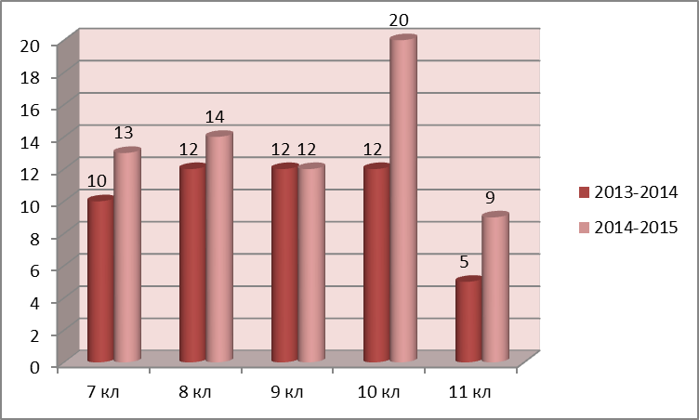

Таким образом, внеклассная деятельность по физике проводится планомерно и систематически.
Критерий 3. Обеспечение высокого качества организации
образовательного процесса на основе эффективного использования
современных образовательных технологий
3.1.Активное использование проектных и исследовательских технологий в образовательном процессе
В педагогической деятельности Тараненко М.В. используются разнообразные методы и приёмы, применяются современные педагогические технологии, что даёт возможность учащимся раскрыть свои творческие способности, найти себя, попробовать свои силы в исследованиях разного уровня.
При этом успехи учащихся сопоставляются с уровнем их предыдущих результатов, поскольку главная задача школы - создание ситуации успеха каждому обучающемуся. Важной задачей является формирование творческого мышления и продуктивной деятельности учащихся для свободной реализации возможностей и способностей личности в обществе. Актуальным является использование в обучении приёмов и методов, которые формируют умение самостоятельно добывать новые знания, собирать необходимую информацию, умение выдвигать гипотезы, делать выводы и умозаключения. В связи с этим особое внимание Марина Викторовна уделяет проектной и исследовательской деятельности.
Технология проектного обучения является одним из вариантов практической реализации идеи продуктивного обучения. Продуктивное обучение (в отличие от традиционной практики обучения) характеризуется тем, что образовательный процесс имеет на выходе индивидуальный опыт продуктивной деятельности. Целью использования проектной технологии является создание условий, при которых учащиеся самостоятельно и охотно приобретают недостающие знания из разных источников, учатся пользоваться приобретёнными знаниями для решения познавательных и практических задач. Проектные технологии применяются Мариной Викторовной на уроках, во внеурочной деятельности, внеклассной работе. Проблема проекта или исследования, обеспечивающая мотивацию включения школьников в самостоятельную работу, должна быть в области познавательных интересов учащихся и находиться в зоне их ближайшего развития. Марина Викторовна направляет на самостоятельный поиск, например: задавая наводящие, вопросы выясняет : всё ли знают учащиеся, чтобы выполнить данный проект, какую информацию необходимо получить, к каким источникам информации следует обратиться (интернет, справочники, художественная литература, учебники)?» (приложение 6).
Особое внимание уделяет защите проекта- презентации, помогает ученикам произвести самооценку проекта.
Марина Викторовна обращает внимание на формирование необходимых качеств:
- деловые отношения, умение взаимодействовать в группах, планировать совместную работу, договариваться о способах разделения обязанностей,
- умение презентовать себя, объективно оценивать свою работу, выслушивать мнение участников проекта, конструктивно реагировать на критику со стороны своих товарищей.
В основу стандарта второго поколения положены новые принципы его построения, которые основываются на том, что важнейшими условиями становления современной личности становятся такие качества, как инициативность, способность творчески мыслить и находить нестандартные решения
Исследовательские технологииуниверсальны тем, что в них могут принимать участие не только сильные учащиеся, но и отстающие дети, просто уровень исследования будет иным. Мотивация исследовательской деятельности реализуется через формирование у учащихся познавательной активности, развитие логического мышления, творческих способностей, кругозора, устной и письменной речи, умений обобщать и систематизировать информацию, коммуникативных умений, формирование наблюдательности и внимания, умений работать с художественным и научным текстом.
Учащиеся Марины Викторовны выполняют долгосрочные проектные и исследовательские работы, представляя полученные результаты на школьной научно-практической конференции «Надежда науки».
Проектная деятельность также реализуется через внеклассную работу обучающихся 7-11 классов. Каждый ученик имеет возможность разработать мини-проект к любому уроку физики и представить его в виде модели, компьютерной презентации, буклета, раздаточного и наглядного материала (приложение 32). В проектной деятельности учителем активно используются ИКТ (таблица 10).
Таблица 10.
Традиционные проекты учащихся
на уроках физики и во внеурочное время
Перечень работ | Участники
Подготовка компьютерных презентаций к урокам (в течение учебного года) | 7-11 классы
Подготовка докладов и сообщений к урокам  (в течение учебного года) | 7-11 классы
Подготовка буклетов с формулами и определениями по различным темам и разделам. | 7-11 классы
Подготовка компьютерных моделей, видеороликов к показу на уроках | 7-11 классы

Обязательным результатом применения проектных и исследовательских технологий на практике является сотрудничество учителя и учащихся (приложение 32,33(2)-распечатка презентаций).

3.2. Использование ИКТ в образовательном процессе
Современное общество неразрывно связано с процессом информатизации. При этом одно из приоритетных направлений процесса информатизации современного общества – информатизация образования, т.е. внедрение средств информационных технологий в систему образования. Эта тенденция соответствует изменившимся целям общего образования, которые требуют обновления методов, средств и форм организации обучения.
В педагогической деятельности Марина Викторовна активно используется разнообразные формы ИКТ (информационно-коммуникационные технологии), в том числе цифровые образовательные ресурсы, которые повышают информационную насыщенность урока, дополняют и углубляют содержание учебников, стимулируют познавательный интерес и поисково-исследовательскую деятельность обучающихся.
Количество электронных изданий, предназначенных для учащихся увеличивается каждый год. Их качество меняется. Появилась возможность их использования в преподавании в сочетании с традиционными дидактическими материалами (демонстрационный эксперимент, полиграфические таблицы, карточки, рабочие тетради, видеофрагменты и т.д.).
Знание программы Word, Excel, PowerPoint, и других активно используются для подготовки уроков, занятий во внеурочное время, создания контрольно-измерительных материалов, тестов, занимательных, дифференцированных, индивидуальных заданий(приложение 34).
На уроках используются электронные учебные пособия, обучающие программы, тренажёры, фильмы в формате DVD, ресурсы Интернета, в том числе цифровые ресурсы Федерального центра информационно-образовательных ресурсов(http://fcior.edu.ru/) и Единой коллекции цифровых образовательных ресурсов (http://school-collection.edu.ru/catalog/ (приложение 35).
Современные компьютерные технологии позволяют:
- использовать видеофрагменты, звуковое сопровождение, анимации с их остановкой, анализом, комментарием и удобным поиском фрагментов;
- многократно повторять интеллектуальные процедуры, контролировать результаты их выполнения;
- автоматизировать контроль и оценивание уровня знаний, систематизацию ошибок по нескольким параметрам и т.д.
Это делает преподавание предмета более привлекательным как для учителя, так и для учащихся (приложение 36)
Ученики выполняют учебные и творческие задания в электронной форме с -использованием ИКТ, используют для представления своих работ самостоятельно выполненные компьютерные презентации
ТараненкоМ.В. имеет собственную почту в Интернет TaranenkoMV@yandex.ru, с помощью которой общается со своими коллегами и обучающимися (приложение 37(скриншот, сертификат ), систематически посещает сайт КРИРО и ПК (http://www.kriroipk.com/), знакомится с опытом работы и новыми методическими разработками, имеет собственную страничку в социальной сети работников образовании nsportal.ru и размещает информацию на школьном сайте www.mbous4.ru(приложения 38-39)
3.3. Обоснованность, уместность и результативность использования современных образовательных технологий, подтверждённая описанием и справкой по проведённому педагогическому эксперименту
Тараненко Марина Викторовна использует в своей деятельности и другие современные педагогические технологии:
1. Технологию обучения в сотрудничестве как способ организации обучения учащихся в целях достижения сотрудничества (кооперации).
2. Технологию развития критического мышления
3. Модульная технологию как форму организации учебной деятельности, в основе которой лежит учебный модуль как форма комплексного предъявления задания учащемуся для самостоятельного освоения.Сущность модульного обучения: ученик полностью самостоятельно (или с некоторой помощью педагога) достигает конкретных целей учебной познавательной деятельности в процессе работы с модулем.
4.В последнее время получил распространение термин «интерактивное обучение». Он означает обучение, основанное на активном взаимодействии с субъектом обучения (ведущим, учителем, тренером, руководителем). По существу, оно представляет один из вариантов коммуникативных технологий: их классификационные параметры совпадают. Интерактивное обучение – это обучение с хорошо организованной обратной связью субъектов и объектов обучения, с двусторонним обменом информации между ними.
Интерактивные технологии обучения – это организация процесса обучения,основанная на взаимодействии всех его участников в процессе обучающего познания.
Интерактивная модель своей целью ставит организацию комфортных условий обучения, при которых все ученики активно взаимодействуют между собой. Организация интерактивного обучения предполагает моделирование жизненных ситуаций, использование ролевых игр, общее решение вопросов на основании анализа обстоятельств и ситуации.
Структура интерактивного урока отличается от структуры обычного урока. В структуру урока включаются только элементы интерактивной модели обучения – интерактивные технологии, то есть включаются конкретные приёмы и методы, которые позволяют сделать урок необычным, более насыщенным и интересным. Можно проводить полностью интерактивные уроки. Интерактивную работу можно применять и на уроках усвоения материала (после изложения нового материала), и на уроках по применению знаний, на специальных уроках, а также делать её вместо опроса или обобщения.Часто используется работа в парах, особенно она эффективна на начальных этапах обучения. Плюс этой работы заключается в том, что все дети имеют возможность высказаться, обменяться идеями со своим напарником, а только потом огласить их всему классу.
Основные требования успешного обучения в режиме интерактивной технологии:
- Положительная взаимозависимость – члены группы должны понимать, что общая учебная деятельность приносит пользу каждому.
- Непосредственное взаимодействие – члены группы должны находиться в тесном контакте друг с другом.
- Индивидуальная ответственность – каждый ученик должен овладеть предложенным материалом, и каждый несёт ответственность за помощь другим. Более способные ученики не должны выполнять чужой работы.
- Развитие навыков совместной работы – ученики должны освоить навыки межличностных отношений, необходимых для успешной работы, например, расспрашивание, распределение, планирование заданий.
- Оценка работы – во время групповых собраний необходимо выделить специальное время для того, чтобы группа могла оценить, насколько успешно она работает.
Интерактивные технологии позволяют в учебно-игровом поле слушателям проиграть разнообразные должностные и личностные роли и освоить их, создавая будущую модель взаимодействия людей в производственной ситуации. Применение интерактивных технологий в обучении позволяет максимально приблизить ученика к условию учебного материала, включить в изучаемую ситуацию, побудить к активным действиям, переживать состояние успеха и соответственно мотивировать своё поведение.Каждый учитель может самостоятельно придумать новые активные формы работы с классом (приложение 40).
Результативность использования современных образовательных технологий подтверждается:
- положительной динамикой «качества обученности» (критерий 1.1.);
-развитием общеучебных умений и навыков (познавательно-информационные, организационно-управленческие, коммуникативные, контрольно-оценочные, рефлексивные);
- участием учащихся в различных конкурсах, конференциях различного уровня, ростом мотивации к предмету «физика» (критерий 2.1.).
-увеличением количества учеников, занимающихся научно- исследовательской и проектной деятельностью и представляющих свои работы на различных научно-практических конференциях и конкурсах (критерий 3.1.).
Использование современных образовательных технологий способствует формированию новых компетенций учащихся: саморазвитие личности ученика, исходя из выявления его индивидуальных особенностей как субъекта познания и предметной деятельности; повышение личной уверенности каждого ученика, его самореализации и рефлексии; развитие исследовательских умений; развитие осознания значимости коллективной работы, сотрудничества для получения результатов в процессе выполнения творческих заданий.

Критерий 4. Профессиональное развитие учителя

4.1. Освоение программ повышения квалификации или профессиональной переподготовки
ТараненкоМ.В. проводит работу, направленную на повышение профессионального мастерства и развития своего творческого потенциала, на достижение оптимальных и качественных результатов образования, воспитания и развития учащихся. Повышает собственную профессиональную компетентность путём саморазвития и самообразования, прохождения очных и дистанционно курсов повышения квалификации.
Тараненко Марина Викторовна систематически повышает свой методический уровень, выстраивая программу самообразования таким образом, чтобы быть в курсе педагогических инноваций (таблица 11, приложение 41,42).
Таблица 11.
Повышение квалификации и профессиональная переподготовка
Год | Название программы | Кол-во  часов и форма | Организатор
2013 | Организация учебно – воспитательного процесса в рамках ФГОС основного общего образования | 36 часов  очно | ГАОУ ДПО специалистов республики Коми «КРИРО»
2015 | Организация образовательного процесса с применением дистанционных образовательных технологий в условиях реализации ФГОС | 36 часов  заочно | УО АМО ГО «Усинск»
2015 | Психолого–педагогическое сопровождение учебной деятельности учителя (педагога) в рамках ФГОС. | 72 часа  заочно | Институт дистанционного повышения квалификации г. Новосибирск
Приложения 42,43
Тараненко М.В. регулярно повышает свою профессиональную компетентность, работая над темой самообразования «Использование ИКТ на уроках» (приложение 44).
Учитель применяет полученные в ходе повышения квалификации и самообразования знания в учебном процессе.

4.2. Методическая работа по предмету
Тараненко М.В. активно участвует в методической работе по предмету, совершенствует формы и методы методической работы.
Член жюри предметной олимпиады по физике и Научно-практической конференции «Шаг в науку» (приложение 45,46).В 2014 году являлась председателем жюри Муниципального этапа всероссийской олимпиады школьников по астрономии.

Таблица 13
Участие в жюри на предметных олимпиадах и НПК.

Год | Школьная олимпиада | Муниципальная олимпиада | Школьная научно-практическая конференция «Надежда науки» | Муниципальная научно-практическая конференция «Шаг в науку»
2010 | + | + | + | +
2011 | + | + | - | -
2012 | + | + | + | +
2013 | + | + | - | -
2014 | + | + | + | +

(Приложение 47,таблица 13)
4.3. Систематическая работа по обобщению собственного педагогического опыта
Педагог активно делитсясвоим опытом с коллегами. Выступления педагога нагородских методических объединениях учителей физики, педагогических советах школы, направлены на обобщение и распространение своего педагогического опыта на различном уровне (приложение 50,таблица 14, приложение 38,39).

Таблица 14.

Распространение педагогического опыта
Учебный год | Форма  распространения опыта | Тема опыта
2013-2015 | nsportal.ru_создание мини-сайта | Тестовые задания
2014-2015 | Выступление на ГМО учителей физики | Использование ИКТ технологий на уроках физики.  Методика применения опорных конспектов; дистанционное обучение по данным ОК для учащихся  пропустивших занятия.
2012 | Выступление на педагогическом совете | О планируемых результатах реализации программы по физике

Для распространения своего педагогического опыта Марина Викторовна использует возможности сети Интернет, публикуя на сайтах профессиональных сообществ разработки своих уроков, методические разработки, сценарии праздников, а также систематически участвует в обсуждении проблем образования на сетевых форумах (приложение 48,49).

4.4. Трансляция обобщённого личного педагогического опыта
Учитель физики Тараненко М.В. Выкладывает свои методические разработки в сети Интернет (приложение 39,50).

Критерий 6. Вовлечение родителей в образовательный процесс
Марина Викторовна является классным руководителем 9б класса. Работу с родителями обучающихся осуществляет через психолого-педагогическое просвещение родителей учащихся, индивидуальную работу с родителями различных категорий, организацию и проведение совместных с учащимися мероприятий.
Психолого-педагогическое просвещение родителей организовано поэтапно:
-ознакомление родителей (законных представителей) с организацией образовательного процесса;
-диагностика родительской позиции по различным направлениям работы школы;
-психолого-педагогическое просвещение родителей (законных представителей);
-вовлечение родителей (законных представителей) в воспитательный процесс.
В работе с родителями (законными представителями) классный руководитель использует различные формы и методы, направленные на повышение педагогической культуры родителей (законных представителей), на укрепление взаимодействия школы и семьи, на усиление её воспитательного потенциала:
1. Методы работы: наблюдение, беседа, тестирование, анкетирование.
2. Формы работы с родителями (законными представителями): родительские собрания, индивидуальные консультации, посещения на дому, организация психолого-педагогического сопровождения учащихся, консультации социального педагога, фельдшера, психолога, учителей-предметников.
Для работы с родителями привлекается педагог-психолог школы, инспектор ОПДН ОВД г. Усинска. Родительское собрание «Семья как фактор психоэмоционального благополучия»посетили20 родителей (88%). На мероприятиях родители (законные представители) получают информацию по воспитанию детей, вместе с детьми принимают участие в различных конкурсах. Кроме того, рассматриваются вопросы ответственности родителей за выполнение Закона РК № 148- РЗ «О мерах по профилактике безнадзорности и правонарушений несовершеннолетних в Республике Коми», за безопасность детей в период каникул (выполнение правил безопасного поведения дома и на улице).
Таким образом, на родительских собраниях рассматриваются вопросы, связанные с изменениями в организации работы школы, сохранением здоровья обучающихся, психологическими особенностями детей, а также вопросы совместной работы семьи и школы по нравственному воспитанию детей.
Проводится индивидуальная работа с родителями (законными представителей) учащихся по вопросам воспитания и правомерного поведения их детей, о детско-родительских взаимоотношениях, поощрениях и наказаниях, воспитании ребёнка в неполной семье.
Проведённая воспитательная работа способствовала сохранению и продолжению традиций школы, повышению уровня гражданского самосознания учащихся, их правовой культуры, общественной активности и включённости в дела класса, школы, города, страны. Работа с родителями (законными представителями) учащихся осуществлялась с учётом социального состава семей учащихся (таблица 15, приложение 51).
Таблица 15.
Социальный состав семей обучающихся 9б класса
Категория семьи |  | Количество
1 | Полные семьи | 12
2 | Неполные семьи, в том числе | 10
2 | воспитывает одна мать | 8
2 | воспитывает один отец | 2
3 | Многодетные семьи | 1
4 | Семьи с опекаемыми детьми | 2
5 | Семьи с детьми – инвалидами | -
6 | Семьи с родителями – инвалидами | -
7 | Семьи, находящиеся в социально опасном положении | 1
8 | Семьи «группы риска» | 1
Всего семей |  | 24

Таким образом, психолого-педагогическое просвещение родителей осуществлялась комплексно.
Родители учащихся принимали активное участие в жизни класса и школы. Так, при активном участии родителей класса были проведены мероприятия: праздник «День Знаний», классный час «Кем быть - каким быть», празднование Нового года, оформление тематических газет и выставок, Дни здоровья, походы в лес. Родители класса участвуют в подготовке и проведении классных родительских собраний нетрадиционного типа, в заседаниях родительского комитета, помогают учащимся в подготовке и проведении конкурсов (приложение 52).
Марина Викторовна реализует запросы родителей к содержанию и организации образовательного процесса, родители относятся к ней с пониманием и доверием (приложения53, 54,55,56).
Критерий 8. Развитие самоуправления учащихся

Многие вопросы и проблемы в коллективе класса Тараненко М.В. старается решить совместно с органами самоуправления.
Самоуправление – организация коллективной деятельности учащихся, которая оказывает большое влияние на саморазвитие, самосовершенствование личности на основе взаимодействия с учителями. Деятельность ученического самоуправления направлена на укрепление школьных традиций, поддержание порядка и дисциплины в период образовательного процесса или воспитательного мероприятия, организация досуга учащихся. Организация деятельности ученического самоуправления строится на принципах добровольного участия и выборности.
Целью организации ученического самоуправления является реализация права учащихся на участие в управлении школой.
Структура органов самоуправления гибкая и вариативная. В ней учитывается периодическая отчетность и сменяемость актива, непрерывность и систематичность в его работе, взаимодействие друг с другом.
Принципы деятельности органов самоуправления:
- добровольность;
- демократизм;
- гуманизм;
- социальная направленность;
- творчество;
- вариативность;
- самостоятельность.
Достижения данных принципов возможно- если:
- предоставить учащимся реальную возможность вместе с педагогами участвовать в прогнозировании, организации и анализе учебно-воспитательного процесса;
- формировать у учащихся потребность совершенствовать свою личность;
- воспитывать положительное отношение к нормам коллективной жизни, воспитывать гражданскую и социальную ответственность за самого себя и окружающих людей.
Цель самоуправления: - формирование саморазвивающейся, активной, самостоятельной личности.
Структура самоуправления :
Высший орган: - классное собрание. В его работе участвуют все учащиеся класса и классный руководитель, а в случае рассмотрения особо важных вопросов могут привлекаться и родители учащихся. Классное собрание:
• избирает актив класса;
• решает вопросы жизни классного коллектива;
• утверждает общественные поручения;
• слушает отчеты об их исполнении;
• решает вопросы поощрения и порицания учащихся класса.
В период между классными собраниями органом ученического самоуправления в классе является актив класса, возглавляемый президентом класса (схема 1, приложение 56).
Президент класса выбирается путем открытого голосования. Решение считается принятым, если за него проголосовало более половины участников. Президент класса совместно с классным руководителем составляет план работы на учебный год (на основе предложений учащихся и общешкольного плана внеклассных мероприятий); формирует коллективы для подготовки и проведения классных мероприятий; контролирует выполнение поручений.
Распределение общественных поручений происходит на первом же в учебном году классном собрании учащихся путем голосования. Поручения можно менять каждый учебный триместр, чтобы каждый учащийся мог попробовать себя в различных ролях.

Структура ученического самоуправления

Схема 1.
Президент

Заместитель
Прес-центр
Наука

Здравохранение
Труд
Культура
Спорт

«Контролирующим» органом классного самоуправления является родительский комитет, который избирается на родительском собрании прямым открытым голосованием из числа родителей обучающихся в количестве трех человек сроком на один учебный год. Руководит работой родительского комитета его председатель. Функции родительского комитета:
- принимает активное участие в решении различных вопросов жизни классного коллектива;
- оказывает классному руководителю помощь в организации и осуществлении учебно-воспитательного процесса;
- решает вопросы финансового обеспечения классных мероприятий;
- организует и проводит индивидуальную работу с семьями учащихся.
Таким образом, по моему мнению, внедрение ученического самоуправления позволяет решать проблемы личностного и профессионального самоопределения, формирования навыков здорового образа жизни, социальной адаптации школьников. Кроме того, деятельность органов классного самоуправления существенно облегчает работу классного руководителя.
Члены классного ученического самоуправления являются участниками школьного актива, проводят разнообразные мероприятия - это позволяет им удовлетворять свои потребности в самовыражении, творчестве и социализироваться в обществе.
Под их руководством класс принял участие в проведении Дней самоуправления в школе, акциях «Вахта памяти», школьные благотворительные ярмарки, празднование Нового года, Международного женского дня, Дня защитника Отечества, посетили ярмарку профессий организованную УО (приложение 60). Учащиеся приняли активное участие в проведении
классного часа «Что такое толерантность?», стали участниками обучающего семинара «Профилактическая работа среди подростков и молодежи по профилактике употребления наркотических веществ» в сентябре 2013 года(приложение58,59 фото отчет).
Такие результаты свидетельствуют о целенаправленной работе классного руководителя по развитию ученического самоуправления в классе.

